ДОГОВОР АРЕНДЫ НЕДВИЖИМОГО ИМУЩЕСТВА №_____

г. Тюмень «____» ______ 202___ г.

___________________________, именуемый далее «Арендодатель», с одной стороны, и акционерное общество «Фармация», в лице генерального директора Дроздовой Татьяны Леонидовны, действующего на основании устава, именуемое в дальнейшем «Арендатор», вместе именуемые «Стороны», заключили настоящий договор аренды недвижимого имущества № ______ от ___.____.202___ года (далее – Договор) о следующем:

- ПРЕДМЕТ ДОГОВОРА
1.1. По настоящему договору Арендодатель обязуется за плату, во временное владение и пользование предоставить Арендатору часть нежилого помещения площадью 20 кв. м (часть помещения № 1) согласно техническому паспорту), являющееся частью нежилого здания, назначение: нежилое площадью 269,90 кв.м, кадастровый номер: ________________________, расположенное по адресу: Тюменская область, Сладковский район, п. Маслянский, ул. Октябрьская, д.27 (далее именуемое - Помещение). Передаваемое Помещение обозначено на плане (Приложение № 1 к Договору).
1.2. Указанное в п. 1.1 Помещение передаётся во временное пользование Арендатору с целью размещения аптечного пункта.
1.3. Передача помещения Арендодателем и принятие его Арендатором осуществляется по акту приёма-передачи.
1.4. Арендодатель заверяет Арендатора о следующих обстоятельствах, имеющих значение для Арендатора, из которых Арендатор исходит при заключении Договора:
1.4.1. На момент подписания Договора Помещение не заложено, не подарено, свободно от долгов, не подлежит удержанию, в споре и под запретом (арестом) не состоит и свободно от любых прав третьих лиц и иных обременений, не оговоренных в Договоре.
1.4.2. У Арендодателя отсутствуют какие-либо препятствия, запреты и иные ограничения на заключение Договора и его регистрацию в уполномоченном государственном органе, в том числе установленные законодательными и/или внутренними (в том числе локальными и учредительными) актами и документами Арендодателя, все необходимые документы, разрешения и согласования получены и/или будут получены в сроки, установленные Договором.
1.4.3. Помещение соответствуют требованиям законодательства в области пожарной безопасности, санитарных норм и правил, землепользования и градостроительства.
1.4.4. Имеется свободный доступ к Помещению, местам общего пользования и прилегающей территории, зоне разгрузки/погрузки, автопарковке.
1.4.5. Помещение обеспечено коммунальными услугами: теплоснабжением, водоснабжением, водоотведением (канализация хозбытовая), электроснабжением; необходимыми для использования Объекта по назначению, указанному в п. 1.2 Договора.
1.4.6. Кровля Помещения и здания находится в нормальном и технически исправном состоянии, на дату подписания Договора ремонт кровли не требуется.

2. ПРАВА И ОБЯЗАННОСТИ СТОРОН
  - Обязанности Арендодателя:
2.1.1. Одновременно в день подписания акта приема-передачи по договору купли-продажи недвижимого имущества (с последующей арендой данного имущества (с обратной арендой) передать Арендатору помещение, указанное в подпункте 1.1 настоящего договора, по акту приема-передачи по форме приложения № 2 к договору.
2.1.2. Обеспечивает свободный и беспрепятственный доступ к Помещениям 1 этажа № 7, 8 Арендатору и посетителям Арендатора.
2.1.3. В письменной форме предупредить Арендатора о готовящемся отчуждении помещения за 30 (тридцать) календарных дней.
2.1.4. Не расторгать Договор по собственной инициативе в течение всего срока его действия при условии надлежащего выполнения условий договора Арендатором.
В случае пожаров, затоплений, взрывов, иных аварий, выхода из строя принадлежащего Арендодателю оборудования, расположенного в Помещении (системы вентиляции, отопления, электросети и т.д.) и других чрезвычайных происшествий немедленно принимать все возможные меры к устранению и ликвидации последствий указанных происшествий.
2.1.5. Принимать меры к устранению за свой счет неисправностей, поломок и последствия аварий коммуникаций в арендуемом Помещении, произошедшие не по вине Арендатора. В случае несвоевременного устранения Арендодателем аварий, что не позволило использовать помещение по назначению, Арендатор вправе приостановить оплату арендных платежей на срок соответствующий задержке устранения аварий и их последствий.
В случае если ремонтные работы нужно провести вследствие аварий, произошедших не по вине Арендатора, такие работы проводятся за счет Арендодателя, при этом сроки и объем работ согласовываются с Арендатором. В случае невыполнения ремонтных работ Арендодателем, Арендатор удерживает сумму понесенных им расходов на ремонт из арендной платы.
2.1.6. Обеспечить соответствие Помещения требованиям законодательства Российской Федерации в области пожарной безопасности, в том числе требованиям, которые относятся к конструктивным особенностям и характеристикам помещения, санитарных норм и правил, землепользования и градостроительства.
2.1.7. Надлежащим образом исполнять иные обязанности, возложенные на Арендодателя действующим законодательством Российской Федерации.
2.1.8. Своими силами либо с привлечением третьих лиц обеспечить Помещение для его эксплуатации Арендатором коммунальными услугами, качеством и в объеме необходимыми для использования Помещения по назначению, указанному в п. 1.2 Договора.
2.1.9. Поддерживать своими силами либо с привлечением третьих лиц в надлежащем состоянии системы инженерно-технического обеспечения, сетей инженерных коммуникаций, к которым подключено Помещение и посредством которых Помещение обеспечено коммунальными услугами, находящихся в границах эксплуатационной ответственности Арендодателя, в том числе проводить мероприятия по подготовке внутренней системы теплоснабжения к отопительному сезону, а также иные мероприятия, обеспечивающие бесперебойное обеспечение Помещения коммунальными услугами.
2.1.10. Арендодатель обеспечивает уборку прилегающей территории от снега и вывоз твердых коммунальных отходов, в том числе с привлечением третьих лиц без согласования с Арендатором.
2.1.11 .Обеспечить Помещение электроэнергией в объемах электрической мощности не менее _______ кВт.
2.1.12. Арендодатель не вправе сдавать в аренду иные помещения, расположенные по адресу: Тюменская область, Сладковский район, п. Маслянский, ул.Октябрьская, д.27 для осуществления в них фармацевтической деятельности.

  - Права Арендодателя:
    - Один раз в месяц осуществлять проверку порядка использования Арендатором состояния помещения и имущества в предварительно согласованное с Арендатором время.
    - В случае несвоевременного возвращения сданного в аренду помещения, требовать от Арендатора внесения арендной платы за время просрочки.
    - Досрочно расторгнуть договор при просрочке внесения Арендатором арендной платы более чем два месяца подряд в течение года.

  - Обязанности Арендатора:
    - Использовать Помещение по целевому назначению, указанному в п.1.2 настоящего Договора.
2.3.2. Своевременно вносить арендную плату в порядке и размере, предусмотренном настоящим Договором.
2.3.3. Арендатор обязан содержать арендуемое помещение в надлежащем санитарном и технически исправном состоянии, по мере необходимости производить текущий ремонт помещения.
2.3.4. При расторжении Договора или окончании срока действия Договора передать Арендодателю Помещение в том состоянии, в котором он его получил, за исключением произведенных Арендатором неотделимых улучшений Помещения, с учетом нормального износа по акту приёма-передачи.

2.4. Права Арендатора:
2.4.1. При отчуждении Арендодателем помещения Арендатор имеет преимущественное право на выкуп помещения.
2.4.2. Арендатор вправе сдавать помещение в субаренду третьим лицам без предварительного дополнительного согласия Арендодателя.
2.4.3. Арендатор вправе самостоятельно производить любые строительные и отделочные работы в Помещении, перепланировку, переустройство, техническое оснащение помещения (в том числе оснащение охранно-пожарной сигнализацией, установку кондиционеров, систему видеонаблюдения), необходимое для ведения деятельности Арендатора без письменного согласования с Арендодателем.
    - Размещать вывеску, рекламные материалы, устанавливать и эксплуатировать рекламные конструкции Арендатора на фасаде Помещения без письменного согласования с Арендодателем.
    - Арендатор вправе беспрепятственно пользоваться местами общего пользования (коридоры, санузлы, тамбур и т.д.).
    - Арендатор вправе своими силами и за свой счет устанавливать в Помещении оборудование, которое ему необходимо для осуществления деятельности.
    - Арендатор вправе приостанавливать выплату арендной платы за время фактического простоя в случае невозможности использовать Помещение по назначению по вине Арендодателя.
    - Самостоятельно, без согласования с Арендодателем, устанавливать режим пользования Помещением.
2.4.9. Арендатор вправе досрочно расторгнуть договор предварительно уведомив Арендодателя в письменной форме за один месяц до даты расторжения.

- АРЕНДНАЯ ПЛАТА И ПОРЯДОК РАСЧЕТОВ
  - Арендная плата за пользование помещением устанавливается в следующем размере: 6 000 рублей 00 копеек, в том числе НДС. Расчетным периодом является календарный месяц.
  - Арендатор обязуется ежемесячно не позднее 10 числа текущего (оплачиваемого) месяца оплачивать арендную плату Арендодателю. Основанием для перечисления Арендатором сумм арендной платы служит настоящий договор.
  - В стоимость арендной платы входят расходы на оплату коммунальных услуг (теплоснабжение, энергоснабжение, водоснабжение, водоотведение, ТКО), расходы на охрану, уборку мест общего пользования, уборку прилегающей территории.
3.4.Арендная плата перечисляется на счет Арендодателя, указанный в разделе 8 настоящего Договора.
3.5. Размер арендной платы может быть изменен не ранее, чем через 1 (один) год после подписания акта приема-передачи и не чаще, чем один раз в год (не чаще, чем через каждые 12 месяцев аренды) на индекс потребительских цен (уровень инфляции) по России, установленный Федеральной службой государственной статистики за предыдущий год, но не более чем на 10%.
Уведомление об изменении размера арендной платы Арендодатель обязуется направить Арендатору не менее чем за 30 (тридцать) календарных дней до даты изменения.

4. СРОК ДОГОВОРА, ПОРЯДОК ДОПОЛНЕНИЯ, ИЗМЕНЕНИЯ И РАСТОРЖЕНИЕ ДОГОВОРА
4.1. Настоящий Договор заключен сроком на 10 (десять) лет с момента его государственной регистрации в установленном законодательством Российской Федерации порядке. Если Арендатор не заявил письменно о расторжении Договора за один месяц до окончания срока действия настоящего Договора, то Договор автоматически пролонгируется на тех же условиях и на тот же срок, неограниченное количество раз.
4.2. Течение срока аренды начинается с момента подписания Сторонами Акта приема-передачи и прекращается одновременно с прекращением настоящего Договора.
4.3. Арендодатель в течение 10 дней с момента подписания Договора самостоятельно сдает на регистрацию настоящий Договор в органы государственной регистрации и предоставляет Арендатору выписку из ЕГРН в течение 3 дней с даты регистрации договора. Расходы, связанные с государственной регистрацией настоящего Договора аренды, оплачиваются Арендодателем в полном объеме.
  - Все изменения и дополнения к настоящему Договору считаются действующими с момента подписания соответствующего дополнительного соглашения Сторонами.
  - Арендатор имеет право в соответствии со статьей 450.1 Гражданского кодекса РФ в одностороннем внесудебном порядке отказаться от Договора, уведомив об этом Арендодателя за 1 (один) месяц до предполагаемой даты отказа от Договора. Договор аренды считается расторгнутым с даты, указанной в уведомлении.
  - В случае расторжения Договора аренды по инициативе Арендатора, при соблюдении Арендодателем условий настоящего Договора аренды, Арендатор обязан оплатить аренду за всё время пользования помещением, включая время пользования помещением после расторжения Договора до её фактического освобождения Арендатором.

5. ОТВЕТСТВЕННОСТЬ СТОРОН
  - Стороны несут ответственность за выполнение взятых на себя обязательств по настоящему Договору в порядке, предусмотренном действующим законодательством РФ и настоящим Договором.
  - Стороны освобождаются от ответственности за невыполнение своих обязательств по настоящему договору аренды, если причиной этому явились события непреодолимой силы и факторы, не поддающиеся их контролю и находящиеся вне власти сторон, как-то: стихийные бедствия, вооруженные конфликты, нормативные акты органов государственной власти и государственного управления, существенно затрудняющие или делающие невозможным исполнение принятых по договору аренды обязательств.
  - Стороны предусматривают обязательный досудебный порядок урегулирования споров путем направления претензий. Претензия оформляется в письменной форме и направляется той Стороне, которая допустила нарушение условий настоящего Договора. В претензии перечисляются нарушения со ссылкой на соответствующие положения настоящего Договора, а также указываются действия, которые должны быть произведены Стороной для устранения нарушений. Срок рассмотрения претензий не может превышать 15 (Пятнадцати) рабочих дней с даты их получения.
  - В случае не достижения согласия в досудебном порядке, спор передается на рассмотрение судебным органам по месту нахождения Арендатора.

6.АНТИКОРРУПЦИОННАЯ ОГОВОРКА

6.1. При исполнении своих обязательств по договору стороны, их аффилированные лица, работники или посредники не выплачивают, не предлагают выплатить и не разрешают выплату каких-либо денежных средств или дарение ценностей, прямо или косвенно, любым лицам, для оказания влияния на действия или решения этих лиц с целью получить какие-либо неправомерные преимущества или с иными неправомерными целями. При исполнении своих обязательств по договору стороны, их аффилированные лица, работники или посредники не осуществляют действия, квалифицируемые применимым для договора законодательством как дача/получение взятки, коммерческий подкуп, а также действия, нарушающие требования применимого законодательства и международных актов о противодействии легализации (отмыванию) доходов, полученных преступным путём.
6.2. В случае возникновения у стороны подозрений, что произошло или может произойти нарушение каких-либо положений настоящего раздела, соответствующая сторона обязуется уведомить другую сторону в письменной форме. В письменном уведомлении сторона обязана сослаться на факты или предоставить материалы, достоверно подтверждающие или дающие основание предполагать, что произошло или может произойти нарушение каких-либо положений настоящего раздела контрагентом, его аффилированными лицами, работниками или посредниками. В течение десяти рабочих дней с даты получения письменного уведомления, другая сторона должна предоставить подтверждение, что нарушения не произошло или не произойдёт.
6.3. В случае нарушения какой-либо стороной обязательств воздерживаться от запрещённых в данном разделе действий, и/или неполучения какой-либо стороной в установленный договором срок подтверждения, что нарушение не произошло или не произойдёт, другая сторона имеет право в одностороннем внесудебном порядке отказаться от исполнения настоящего договора полностью или в части, направив первой стороне соответствующее письменное уведомление. Договор будет считаться расторгнутым с момента получения первой стороной указанного уведомления. Сторона, по чьей инициативе был расторгнут договор в соответствии с положениями настоящего пункта, вправе требовать возмещения убытков, причиненных в результате такого расторжения.

7. ЗАКЛЮЧИТЕЛЬНЫЕ ПОЛОЖЕНИЯ
7.1. Настоящий Договор подлежит государственной регистрации в Управлении Федеральной службы государственной регистрации, кадастра и картографии по Тюменской области.
7.2. Договор составлен в 2 экземплярах, идентичных по содержанию, имеющих одинаковую юридическую силу, один для Арендатора, один для Арендодателя.
7.3. По вопросам, не урегулированным в Договоре, Стороны руководствуются законодательством Российской Федерации.
7.4. Стороны обязаны информировать друг друга в пятидневный срок об изменении адреса, банковских реквизитов или иных сведений, содержащихся в настоящем договоре, путём направления соответствующего уведомления с приложением всех подтверждающих данные изменения документов.
7.5. Стороны договорились, что деловая корреспонденция (счета, акты сверки, счета-фактуры, претензии, заявления, уведомления и иные документы), отправленная по адресам, указанным в Разделе 8 договора, будет считаться надлежащим образом доставленной Стороной другой Стороне и полученной ею, если она передана нарочно лично уполномоченному представителю другой Стороны, либо направлена другой Стороне по почте заказным письмом, либо посредством электронной почты, с адресов и на адреса, указанных в договоре.

8. ПОДПИСИ И РЕКВИЗИТЫ СТОРОН
Арендатор:  АО «Фармация»  625031, г. Тюмень, ул. Велижанская, 77  ИНН 7202157342, КПП 720301001,  Р/сч № 40702810167020104092 в Западно-Сибирском отделении №8647 ПАО Сбербанк, кор.счет № 30101810800000000651, БИК 047102651, ОГРН 1077203001138  Тел. 8 (3452) 500-988, доб.70302  Е-mail:reception@pharm-tmn.ru  Генеральный директор  ______________________Т.Л. Дроздова | Арендодатель:  _____________________

Приложение № 1 к договору аренды недвижимого имущества № ____ от___.____.202__ г.

План передаваемого в аренду помещения

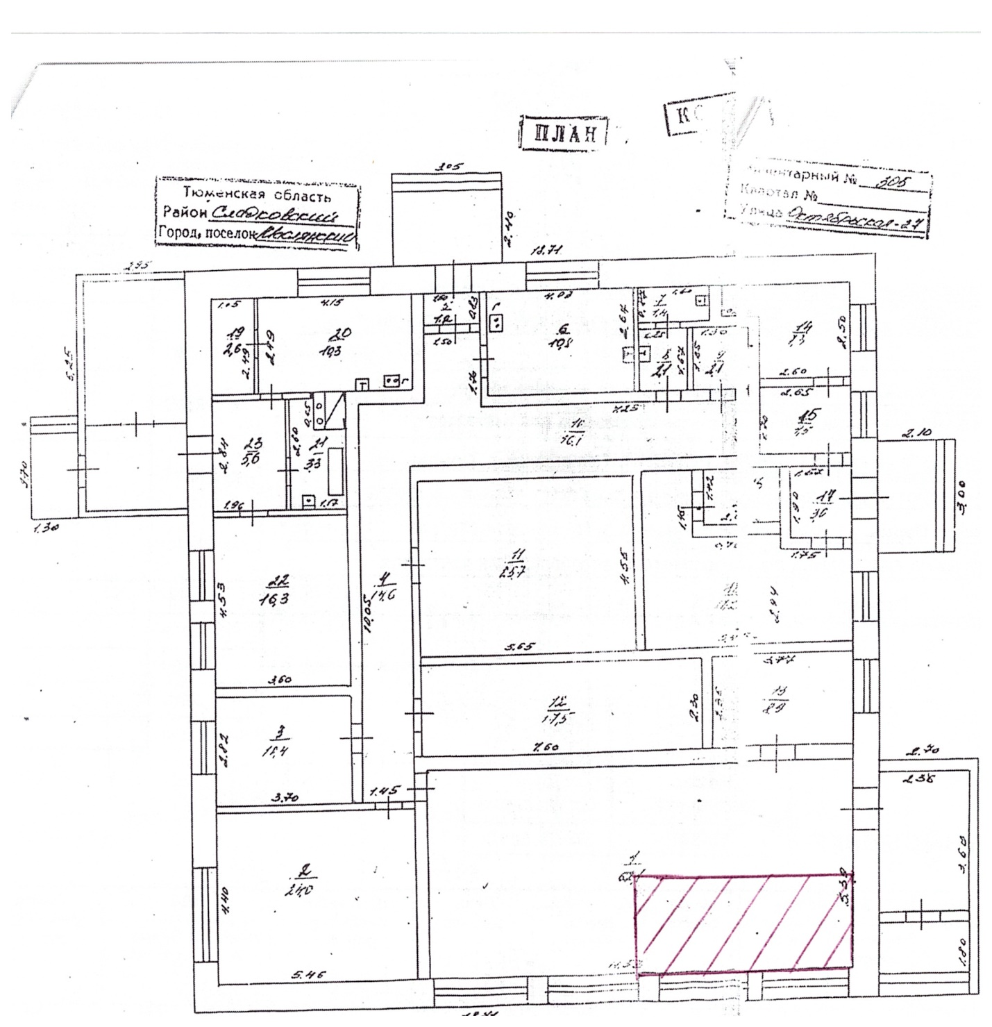

ПОДПИСИ СТОРОН:
Генеральный директор
АО «Фармация»

______________ Т.Л. Дроздова ___________

Приложение № 2 к договору аренды недвижимого имущества № ____ от___.____.202__ г.

ФОРМА акта
приема – передачи помещения

г. Тюмень ___.____.202__ г.

______________________________ именуемый далее «Арендодатель», с одной стороны, и акционерное общество «Фармация», в лице генерального директора Дроздовой Татьяны Леонидовны, действующего на основании устава, именуемое в дальнейшем «Арендатор», вместе именуемые «Стороны», заключили настоящий акт о следующем:
1. Арендатор принимает, а Арендодатель передает Арендатору часть нежилого помещения площадью 20 кв. м (часть помещения № 1) согласно техническому паспорту, кадастровый номер: ________________________, расположенное по адресу: Тюменская область, Сладковский район, п.Маслянский, ул.Октябрьская, д.27 (далее именуемое - Помещение)., для размещения аптечного пункта.
- Краткая техническая характеристика Помещения:
Фасад и кровля – __________________________________________________________
(указать вид отделки)
Состояние________________________________________________________________
Недостатки_______________________________________________________________
Пол – ___________________________________________________________________
(указать вид отделки)
Состояние________________________________________________________________
Недостатки_______________________________________________________________
Стены – _________________________________________________________________
(указать вид отделки)
Состояние________________________________________________________________
Недостатки_______________________________________________________________
Потолок _________________________________________________________________
(указать вид отделки)
Состояние________________________________________________________________
Недостатки_______________________________________________________________

Окна - ___________________________________________________________________
(указать материал, вид отделки)
Состояние________________________________________________________________
Недостатки_______________________________________________________________

Двери - __________________________________________________________________
(указать материал, вид отделки)
Состояние________________________________________________________________
Недостатки_______________________________________________________________

Ключи – _________________________________________________________________

Арендуемое помещение находится в _______________________________________
удовлетворительном (неудовлетворительном)
состоянии.
4. Настоящий Акт составлен в двух подлинных экземплярах, имеющих равную юридическую силу, по одному для каждой из сторон и является неотъемлемой частью Договора аренды недвижимого имущества № ___ от ____.____.202___ года.
К акту прилагается фото Помещения.

Подписи сторон:
Помещение принял: Помещение передал:
Генеральный директор
АО «Фармация»

______________ Т.Л. Дроздова ___________

Фактически Помещение принял_____________________

